ДМИТРО ЛУКІН
Консультант з місцевого економічного розвитку та планування

Спеціалізація: впровадження стратегічного планування в громадах, організаціях громадянського суспільства, проектного та антикризового менеджменту, кластерних ініціатив, розвитку певних галузей бізнесу.
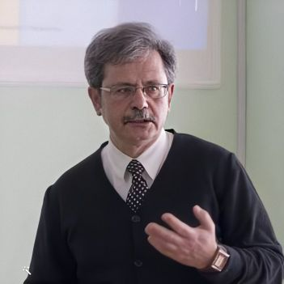
Розробив 23 Стратегії, 3 Плани відновлення та розвитку, декілька інвестиційних паспортів міських та сільських територіальних громад, регіонів, прийняв дійову участь в управлінні проєктами, процесах відновлення та активізації процесів сталого економічного розвитку громад, в залученні інвестицій, тощо.
Результативно провів стратегічні сесії для підприємств та установ. Маю досвід роботи в малих групах, брейнстормінгу тощо.
Є досвідченим фахівцем у залученні інвестиційних, кредитних та грантових коштів, роботи з борговими інструментами та розробки бізнес планів.
Про себе:
- Член Української Асоціації Оцінювання
- Член Громадської ради при Міністерстві розвитку громад та територій України (2018-2021 рр.),
- Кандидат економічних наук, доцент.
- Маю вищу університетську освіту, за фахом – економіст.
- Додаткова освіта: - Університет Еразма, м. Роттердам (Голландія) Курс «Місцевий економічний розвиток» (2022), НАДУ при Президентові України. Професійна програма підвищення кваліфікації з питань місцевого економічного розвитку (2019),

Мої координати:
- Mob., WhatsApp: +38 0503570356
- Пошта: dmytro.lukin91@gmail.com
- FB: @lukin.dmytro

